**TAURUS SOFT – SISTEMA DE MONITOREO**

**DEL PESO DEL GANADO**

1. ***REMATES DE GANADO POR PANTALLA***

La Empresa “Ing. Álvaro de León & Asociados” se especializa exclusivamente en servicios informáticos de alta calidad y eficiencia, que incluyen - y no se limitan a - los siguientes:

1. Desarrollo e implementación de aplicaciones para e-business a través de internet.
2. Desarrollo e implementación de aplicaciones para Intranet, Extranet y/o redes locales.
3. Facturación Electrónica: consultoría para implementación y solución informatizada completa.
4. Remates de Ganado: solución informatizada para gestionar todo el ciclo del negocio a través de internet.
5. Asesoramiento en sistemas administrativos, instalación de redes e informática en general.

Para el desarrollo de aplicaciones, se utilizan técnicas de reingeniería de sistemas administrativos, formando grupos de trabajo multidisciplinarios con objetivos concretos, para lograr las transformaciones necesarias. Se utilizan herramientas de última generación de modo de poder competir exitosamente y entregar a nuestros clientes la mejor relación calidad/precio posible.

* **Software para Remates de Ganado por Internet**

El Uruguay es líder en Remates de Ganado utilizando internet. Desde antes del año 2001 se comenzaron a utilizar las nuevas tecnologías en esta actividad. “Ing. Alvaro de León & Asociados” ha desarrollado un software que cubre todo el ciclo del negocio.

Los interesados pueden consultar la Oferta de Ganado, con pantallas amigables, rápidas y claras.

Inscripciones, Certificaciones, Difusión de la Oferta, Ordenamiento de los Lotes, Publicación de Catálogo, Ofertas Previas, Publicación de Resultados por Categoría y otros están entre las funciones que cumple el software.

Las empresas que utilizan el software desarrollado, instalado y mantenido por “Ing. Álvaro de León & Asociados”, al cierre del año 2014 han rematado más de 2.600.000 Cabezas de Ganado, en más de 240 Remates.

* **REMATES DE GANADO**

Nuestro software para Inscribir, Certificar, Difundir la Oferta y Rematar Ganado está extensamente e intensamente utilizado desde hace años. Compradores y vendedores pueden consultar desde cualquier parte del mundo, en cualquier momento, la oferta de ganado e incluso ver en tiempo real los Remates en el momento de su ejecución. Puede ver ejemplos reales en www.lote21.com.uy y www.plazarural.com.uy.

**Figura No. 1:** Lote 21 remates de ganado



**Fuente:** http://www.lote21.com.uy/servlet/hinicioweb

Usando este sistema de comercialización, los costos de traslado de animales, vehículos y personas han disminuido drásticamente. También se ha hecho mucho más fácil para vendedores y compradores tener la información a tiempo para tomar decisiones correctas.

Ingresando en los sitios web, Ud. el público puede ver:

* Las fechas de los próximos Remates
* La Oferta de Ganado, con el detalle de Certificación, Ubicación, Datos Sanitarios y muchos otros, además de Fotos y/o Videos.
* Posibilidad de PreOfertar por uno o más Lotes. Es decir, dejar una Oferta hecha antes de que comience el Remate.
* En el momento del Remate, éste se vé en vivo. Los clientes registrados tienen posibilidad de hacer ofertas por web. También se puede ofertar telefónicamente o en el salón.

Los sitios www también tienen otra cantidad de información, que incluye entre otras cosas:

* Catálogos (.pdf) del próximo Remate y Remates anteriores.
* Resultados de cada Remate (Precios Máximo, Mínimo y Promedio por cada Categoría)
* Escritorios Consignatarios integrantes de cada Consorcio.
* Centros de Venta en otros lugares del país.
* Televisoras y otros medios que re-transmiten el Remate a otros puntos del país.

**Figura No. 2:** La innovación de remates por pantalla - catalogo

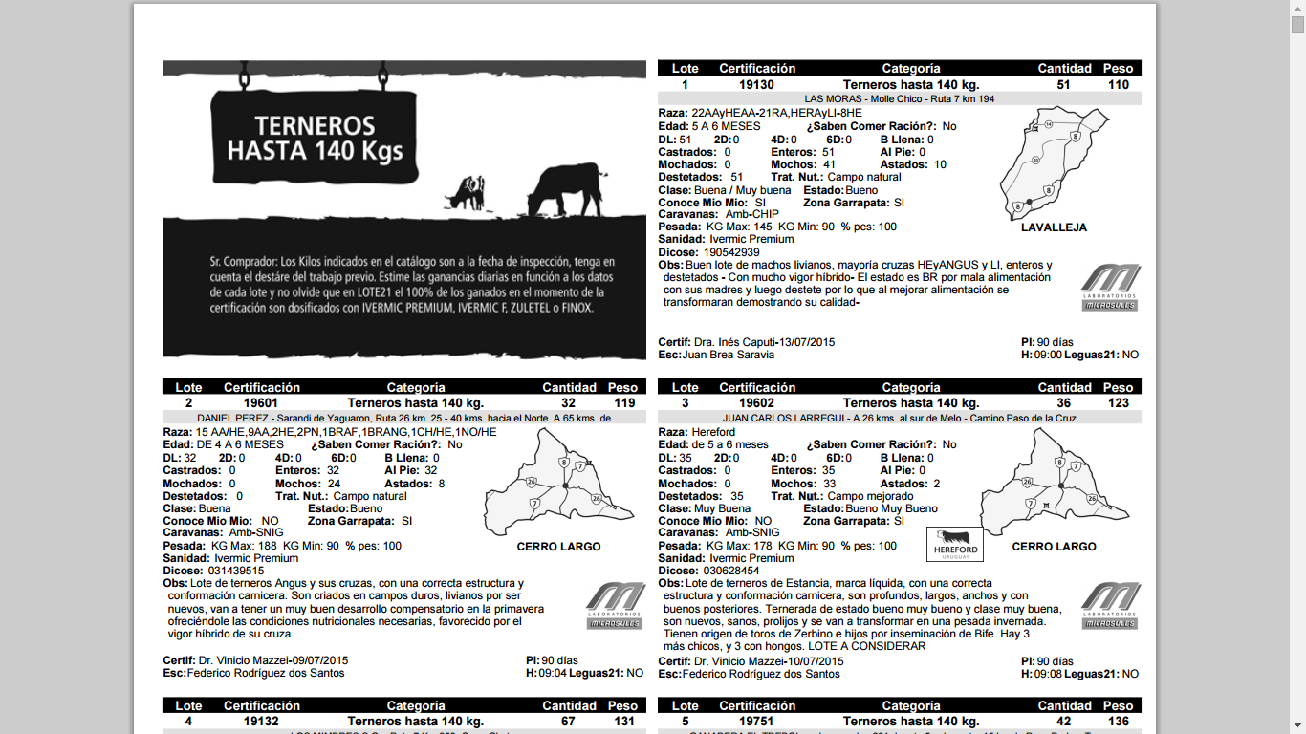

1. ***PROGRAN SOFTWARE GANADERO***

El Software Ganadero Progan se adapta a todo tipo de explotación ganadera, bien sea producción de Carne, Leche, Doble Propósito, Ceba (Engorda), Centros de Recría (animales de registro), Búfalos.

Módulo Ganadero: Manejo integral de todos los eventos asociados a su ganado.

Módulo Administrativo e Inventarios: Control de cuentas, incluyendo costos asociados, inventario de productos, etc.

Módulo de Nómina: Registro de Empleados y control de pago de nómina y trabajos eventuales.

Es un Programa de Computadora orientado a la optimización y sistematización en el uso de la información que genera un negocio ganadero, ya sea este de producción de Carne, Leche, Doble Propósito, Ceba (Engorda), Centros de Recría (animales de registro).

PROGAN es muy fácil de utilizar, ya que no se necesita un conocimiento previo de computación para aprovechar al máximo sus beneficios y está diseñado para adaptarse al Ganadero Latinoamericano, incluso se utilizan los denominativos que categorizan a los animales correspondientes a cada país.

Todos los reportes pueden ser impresos, graficados y/o visualizados por pantalla. De la misma manera, Usted podrá construir sus propios informes, ya que contará con un asistente de reportes muy amigable.

Le invitamos a revisar las características más importantes del programa, y si lo desea puede utilizar el programa vía internet (Progan On Line) y así comprenderá por qué somos la herramienta elegida por muchos Ganaderos en Latinoamérica. Visite nuestra Lista De Clientes Registrados por país y conozca también las Experiencias Progan.

**Beneficios**

* Administrar muy eficientemente sus recursos, y esto sin modificar su modo de trabajar ya que Progan se adaptará a su estilo gerencial.
* Con Progan sabrá realmente cuál es el estado de su Finca en lo referente a índices de producción bien sea de carne, leche, índices de natalidad, etc. Recuerde que es indispensable para una buena gerencia el medir sus resultados.
* Controle sus gastos a través del Módulo Administrativo el cual se encuentra totalmente integrado al Módulo Ganadero, por ejemplo: al registrar las vacunas podrá saber cuánto es el gasto por este rubro.
* Soporte técnico post-venta sin límite de tiempo, ya sea vía telefónica o vía internet.
* Independencia en cuanto a la instalación y configuración del programa.
* Siéntase amparado por una garantía que respalda al producto. Esta garantía le asegura que Progan hace lo que tiene que hacer y sobre todo bien hecho.
* Excelente relación Precio-Valor.
* Al contar con un producto con trayectoria y permanencia en el mercado (1990), Usted se beneficia de los aportes de todos nuestros Usuarios que han ayudado a dar forma a la última versión de Progan.
* Dada la arquitectura del producto Usted no tendrá que dedicarle muchas horas para mantener los datos actualizados, Progan ha sido pensado y concebido para facilitarle sus tareas, NO para complicarlas.
* Obtenga soporte de profesionales que entienden sus necesidades por estar estrechamente vinculados al medio ganadero.

**Módulos que componen Progan**

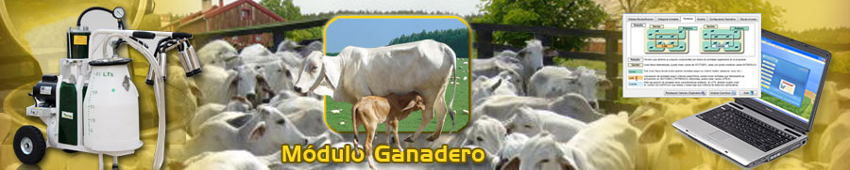

**Módulo Ganadero**

El Módulo Ganadero de Progan, le permitirá administrar de una manera simple y eficiente:

* **Rebaños:** Todo lo referente al inventario de animales, según su condición corporal y su ubicación en la Finca, podrá saber por ejemplo cuantas vacas Paridas - Preñadas tiene actualmente en todo su rebaño o en determinado potreros.
* **Nacimientos - Compras - Muertes – Ventas:** Revisar la Descendencia o Ascendencia (Pedigrí) de sus animales, elaborar listados por edades y/o según su ubicación en la Finca, así como de la desincorporación de animales.
* **Palpaciones:** Llevar un control preciso de todas las palpaciones efectuadas a sus animales, ya sea con diagnóstico de Preñada o Vacías con o sin problemas.
* **Partos – Abortos:** Controlar el Intervalo Entre Partos (I.E.P) y el Intervalo Parto Concepción (I.P.C). Así detectara problemas de orden reproductivo, ya que estos son 2 de los principales índices de evaluación de la eficiencia reproductiva de sus animales. Elaborar listados de los animales que tengan lapsos muy amplios así su atención se dirigirá a estos solamente. Generar reportes de las vacas que tengan más de "X" partos, abortos por animal, rebaño, potrero, etc.
* **Servicios:** Generar reportes de los servicios y desglosarlos según su naturaleza (Naturales - Artificiales) y por su resultado (Efectivos o no), podrá saber por ejemplo cuantos servicios no efectivos precedieron a uno efectivo (Servicios por Concepción).
* **Preñez:** Solicitar listados incluyendo animales que tengan más o menos de "X" días de preñez, de esta forma podrá anticiparse a las pariciones pudiendo tomar medidas con estos animales, como por ejemplo planear su reubicación, modificar su alimentación, etc.
* **Peso (Ajustado, Valores Relativos):** Evaluar la condición corporal de sus animales implica una revisión continua de los cambios de peso, el hacerle un seguimiento a la ganancia diaria le permitirá detectar deficiencias alimenticias y así podrá aplicar la corrección nutritiva apropiada, por ejemplo al seleccionar los toros que serán utilizados para reproducción lo hará evaluando su crecimiento Post-destete y según su valor relativo a esta edad.
* **Planes Sanitarios:** Controlar el plan sanitario utilizado en su Finca, llevando un registro detallado de las vacunas aplicadas a sus animales, pudiendo generar reportes desglosados según determinada vacuna y/o determinado(s) animal(es).
* **Producción / Secado:** Generar Reportes de Producción Láctea pudiendo limitar este a un lapso de tiempo específico así detectara cualquier descenso anormal en la producción, obtener el promedio de litros por vaca, listar a los animales próximos a secar, saber con exactitud cuántos animales se encuentran actualmente en producción y cuantos en fase de secado.
* **Multi Finca (Ranchos):** Si Usted desea manejar múltiples Fincas o Ranchos independientes, mediante este módulo podrá crear un sector para cada una de ellas o dividir la finca en varios sectores según su tipo de explotación, por ejemplo: cría, leche, etc., Ahora también puede hacerlo creando para esto bases de datos independientes.

**Módulo Administrativo:**



 El Módulo Administrativo e Inventario le permitirá realizar las siguientes funciones:

* **Generar Resumen:** Este módulo le permitirá generar un informe en el cual se resumirá y totalizará la información introducida en la computadora en un período específico de tiempo, para ello simplemente deberá activar las casillas de selección. Adicionalmente, podrá graficar los datos a ser presentados en el reporte.
* **Programador de Tareas:** Este módulo lo facultará a programar tareas a determinada fecha, planificando sus actividades y así podrá efectuar un seguimiento a su cumplimiento.
* **Inventarios:** Controlar los inventarios de Repuestos, Maquinarias así como, controlar el consumo de materiales, etc.

**Módulo nómina:**

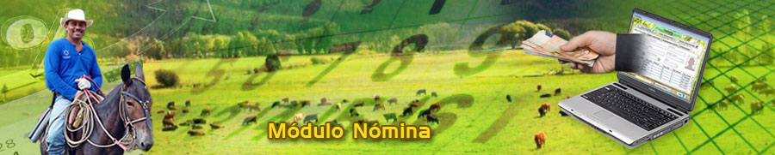

El Módulo de Nómina le permitirá controlar todos los gastos en los que incurrió determinado lapso de tiempo, así como saber en qué cuentas y en qué sectores o áreas de la finca fue invertido el dinero, podrá por ejemplo conocer "cuánto dinero en fertilizante gasto en determinado potrero".

1. ***SOFTWARE GANADERO SG SUITE GANADERA***

El Software Ganadero SG, Suite Ganadera: Es un potente, compacto e integral sistema de información que está diseñado y desarrollado en ambiente Windows. Su moderna arquitectura permite que personas sin mayores conocimientos en manejo de computadores puedan utilizarlo de forma fácil y segura, tanto a técnicos como a ganaderos y transcriptores. El programa permite manejar ganaderías de vacunos o búfalos en sistemas de: Lechería Especializada, Doble Propósito, Cría y Ceba o Engorde.

En esta Suite Ganadera encuentra todas las herramientas necesarias para administrar correctamente su negocio ganadero. Usted puede manejar y controlar: Inventario de animales, reproducción, producción de leche, carne, sanidad, alimentación, eventos climáticos, semen, embriones, termos de inseminación artificial, inseminadores, reproductores, genealogías, pedigrí, consanguinidad, cruces, kardex de insumos, inventario de maquinaria y equipos, manejo de personal o nómina, praderas, lotes, grupos, modelos de simulación y predicción, ranking de animales por productividad, identificación electrónica, compatible con lectores RFID, rentabilidad por animal y actividad, costos de elaboración de activos biológicos, margen bruto, neto por animal y por hectárea etc.).

Posee un módulo de selección y descarte que le permite hacer ranking de las vacas o búfalas de mejor o peor desempeño reproductivo y productivo.

Posee una amplia batería de modelos de simulación y predicción que permiten crear diferentes escenarios de su negocio ganadero al modificar las variables que lo afectan.

Posee módulo de alertas y listas de acción que permiten tener el control y corregir a tiempo. Permite llevar la trazabilidad de cada animal. Genera excelente estadística fácil de entender. Dispone de excelentes gráficas.

**Características y beneficios.**

***Es multiusuarios***: Se puede trabajar en red local o con acceso remoto utilizando Terminal Server.

Puede subir su finca en la**NUBE**, y luego consultarla o ingresar datos desde su teléfono o Tablet y luego sincronizarlos con el computador de escritorio o portátil. (Servicio adicional).

El software Ganadero SG. No tiene límite de fincas o haciendas ni de animales, ni de tiempo, es decir, no se bloquea o detiene nunca.

Puede hacer backup de sus datos en la nube y restaurarlos cuando desee. (Servicio adicional.)

**Bibliografía**

1. Remates de ganado por pantalla, disponible en: <http://www.ingalvarodeleon.com/adl-rematesdeganado>
2. Software ganadero Progran, disponible en: <http://www.progansoftware.com/progan/index.php?option=com_content&view=section&id=7&Itemid=110>
3. Software ganadero SG suite ganadera, disponible en:<http://www.softwareganadero.com/gdescripcion.php>